NEUVAINE MENNAISIENNE
MARS 2024
- NOUVELLES DE LA POSTULATION

LA GUERISON POUR LA CAUSE DU PERE DE LA MENNAIS
Nous avons quatre médecins qui sont en train d’analyser à fond la guérison d’Enzo Carollo. Ils donneront leur expertise dans la moitié du mois de mars. Après la consigne de leurs relations par le Postulateur au Dicastère des Causes des Saints, celui-ci va demander à deux experts officiels du Dicastère leur avis sur cette guérison. Si l’un des deux estime qu’elle pourrait être inexplicable, on peut demander une nouvelle réunion de la Commission Médicale. Celle-ci aura à disposition les documents déjà présentés dans la première réunion du 14-1-2016 par le F. Postulateur, F. Gil Rozas, auxquels seront ajoutées les nouvelles expertises des médecins engagés ces derniers mois. Dernièrement les Frères de l’Argentine ont obtenu d’effectuer une visite neurologique au jeune Enzo, à laquelle il s’est soumis tranquillement et qui a donné des résultats assez satisfaisants Pour le moment nous attendons et nous prions beaucoup par l’intercession de notre Père.
Nous invitons à suivre les malades pour qui nous prions et, si c’est le cas, de recueillir la documentation médicale relative : notre Fondateur n’a pas terminé de nous donner sa protection et il veille sur nous et notre Institut.
PRESENTATION DE QUELQUES FRERES AU DICASTERE DES CAUSES DES SAINTS
Notre Institut des Frères de l’Instruction Chrétienne de Ploërmel et l’Institut des Filles de la Providence gardent un grand patrimoine de “sainteté”, qui s’est développé tout au long des années et dans toutes les parties du monde. La tradition de nos instituts a recueilli leurs souvenirs dans beaucoup de documents et la réputation de leur “sainteté” s’est prolongée jusqu’à nous. L’évangile nous exhorte à “mettre la lumière sur la table pour éclairer tous ceux qui sont dans la maison”. L’éventuelle Béatification de quelques Frères ou Sœurs donnerait un témoignage lumineux, un encouragement à un nouvel élan spirituel et apostolique, un appel vocationnel rayonnant pour les jeunes.
Pour le moment on a commencé à approfondir la biographie et le portrait spirituel de certains Frères, en particulier :
- F. Zoël Hamon : prototype du Frère des premiers temps, maître de 114 enfants, boulanger social, infirmier volontaire, mort de son dévouement à 32 ans
- F. François Cardinal, missionnaire canadien au Rwanda, enseignant et animateur dans un centre agricole de jeunes, témoin de la justice et de la foi, tué pour faire taire sa voix prophétique, à 50 ans
- F. Arthur Greffier et F. Hyacinthe Fichou : représentants de la grande épopée des Frères missionnaires aux Antilles, enseignants de la population noire, catéchistes des esclaves et des prisonniers, attentifs à leurs Frères, décédés d’épuisement : à 46 ans pour le F. Hyacinthe, et en exil, pour le F. Arthur.
La décision pour une éventuelle décision d’introduction de la Cause de Béatification au Dicastère des Causes des Saints appartient au Chapitre Général. La postulation va préparer la documentation nécessaire pour le Chapitre. Rappelons ce qu’écrivait le Supérieur Général, F. Bernard Gaudeul, au Chapitre Général de 1994 : “Quant à la Béatification des Frères de la Congrégation, rien n’a été fait. Je vous avoue que je ne vois pas bien comment réaliser le souhait formulé par le Chapitre. Il faudrait des pressions venant des fidèles et des Frères, avec des témoignages précis de sainteté. En existent-ils ? Ne les a-t-on laissés mourir à l’époque et dans les pays où il s’en trouvait ?” Dans le Chapitre du 1988 on avait souhaité : “Le Chapitre Général est favorable à l’idée d’introduire la Cause de Béatification et de Canonisation de l’un ou l’autre Frère de la Congrégation dans un avenir plus ou moins proche.”
- INTENTIONS DE PRIERE

- Nous voulons d’abord prier pour notre Chapitre Général, (25 mars -25 avril) qui commence et se termine pendant la Neuvaine : nos Fondateurs puissent assister les Frères du Chapitre.
- Les malades signalés par les Frères animateurs. Nous en rappelons quelques uns :
- HAITI : Naya Benoit, 12 ans en coma depuis l’âge de 2 ans, cancer au cerveau ; Lesage Dessalines, 14 ans en coma depuis l’âge de 2 ans. Le petit Nick Danus Titus est monté au Ciel : il va prier pour nous.
- ARGENTINE: Daniela Vescovi, cancer au pancreas; Zamira Iborra, sindrome urémique.
- SENEGAL : Mathilde Kayoungua, cancer et insuffisance rénale.
- ITALIE : Giuseppe : leucémie chronique ; Carlo : danger d’amputation de la jambe.
- FRANCE : Frère Alain Josselin, opérations chirurgicales délicates ; les intentions déposées sur le tombeau du Père de la Mennais.
- ASIE : Corazon Mondragon ; Yukari Holme ; Lise Beaudouin ; Robert Sripko ; Katarina Eda Botha.
- UGANDA : Mary Nyakahara, cancer généralisé ; Carol Gayiya (soeur du F. Gerard Byaruhanga, cancer généralisé

- FAVEURS OBTENUES PAR L’INTERCESSION DU PERE :

- UN REMERCIEMENT QUI VIENT DE L’ARGENTINE, 2024
« Mon oncle Raoul est toujours en traitement. Çà n’a pas été facile, mais grâce aux prières de tous, grâce à ceux qui intercèdent pour nous comme Jean-Marie, nous pouvons témoigner avec toute la famille que Dieu a été présent pour sauver notre oncle. De nombreuses fois, j’ai écouté ou lu que le Seigneur ne te sauve pas de la maladie, mais qu’il te sauve dans la maladie : et vraiment c’est ce qui est arrivé. Il serait trop long de rentrer dans les détails, mais je puis vous assurer qu’aujourd’hui mon oncle fait face à la maladie et aux traitements entouré par l’amour de sa famille, avec tous les beaux moments que cela implique, malgré la maladie. Merci de continuer à vous joindre à nous dans la prière ». (Témoignage de LAURA TAMBASCO)

- GUERISON D’UN ENFANT A L’ECOLE SAINT-FRANÇOIS XAVIER, MONTREAL, CANADA
A la demande du F. Théonas-Marie, de l’école St-François-Xavier de Montréal, la relation suivante lui fut adressée par la mère d’un enfant de dix ans, guéri par l’intercession de l’abbé de la Mennais.
“Très bon Frère, j’ai un petit garçon de dix ans qui est tombé malade, les derniers jours de septembre, des fièvres typhoïdes ; la maladie s’est tellement aggravée que, le 8 octobre, il est survenu plusieurs complications qui ont fait perdre tout espoir de guérison. Le médecin téléphona aussitôt à mon mari, qui travaillait au loin, lui disant de revenir au plus tôt, s’il tenait à voir son enfant encore vivant.
J’envoyai moi-même chercher le Rév. Père Plante, jésuite, pour qu’il vienne administrer les derniers sacrements à mon fils malade et lui appliquer les indulgences de la bonne mort. S’étant penché sur lui et le croyant mort, le Rév. Père hésita quelque temps avant de l’administrer. Puis je mandai le F. Théonas, directeur de l’école St- François-Xavier fréquentée par mon fils. Celui-ci arriva aussitôt avec un chapelet ayant touché le corps de l’abbé de la Mennais et une image que nous avons placée sous l’oreiller du malade. Puis nous nous sommes mis en prière, en union avec les bons Frères de l’Instruction chrétienne et, tous ensemble, avons demandé la guérison de mon petit garçon (si c’était la volonté de Dieu) par l’intercession du Père de la Mennais.
Il était à peu près midi, quand le M. le Directeur plaça l’image et la relique pieuse sous l’oreiller : le petit malade était à ce moment déjà froid ; il avait les dents fortement serrées. Le soir, vers quatre heures, il commença cependant à ouvrir les yeux et reconnut son père. Durant quelques jours, il demeura dans un grand état de faiblesse et devint presque sourd. Mais, à la grande surprise du médecin et de tous ceux qui avaient été témoins de sa maladie, l’enfant revint complètement, sans trace aucune d’infirmité. Reconnaissance et merci au Père de la Mennais.”
(Dans le recueil des faveurs obtenues par l’intercession du Père de la Mennais, par Frère Jean-Charles Bertrand, Canada)

- HISTOIRE DE LA DEVOTION MENNAISIENNE :

14-UN NOUVEL ELAN POUR LA MISSION DANS L’ECOLE ET DANS LE MONDE

Le Chapitre Général de 1988 avait mis l’accent surtout sur la mission. La première orientation proposait : “Affirmer explicitement, avec audace et respect, la Parole de Dieu dans chaque établissement, avec toutes les exigences qu’implique cette annonce.” Sous-spécifications : “Valoriser l’école comme lieu privilégié de promotion humaine et d’évangélisation/ S’efforcer d’instaurer avec les laïcs une communion au service de l’œuvre éducative/ Intensifier l’effort missionnaire même au prix de sacrifices en personnel et en finances”. Il y avait deux engagements principaux : actualiser l’évangélisation dans et par les écoles et ouvrir de nouveaux champs de mission dans les territoires qui nécessitaient d’une école chrétienne. Cette urgence pouvait concerner soit les peuples de première évangélisation, soit les pays occidentaux qui avaient besoin d’une nouvelle évangélisation, comme proposait la région française : “Les Frères essaient de comprendre où se situe l’originalité de la vocation du Frère enseignant aujourd’hui et comment vivre et faire partager le charisme de la Congrégation dans un enseignement catholique menacé de perdre son identité”.

ANIMATION CHRETIENNE DES ECOLES

La Règle de 1983 avait rappelé le projet très clair du P. de la Mennais : “l’école chrétienne lie dans le même temps et le même acte, l’acquisition du savoir, la formation à la liberté et l’éducation de la foi.” (Règle 1983, directoire n.106). Elle indiquait aussi de nouveaux instruments pour animer l’éducation et l’instruction en sens chrétien : inspiration chrétienne de la culture, catéchèse, groupes d’apostolat et de prière, adhésion aux mouvements et associations ecclésiales des jeunes. Pendant cette période on a assisté à la naissance de groupes informels comme Foi et Prière, Notre Dame du O
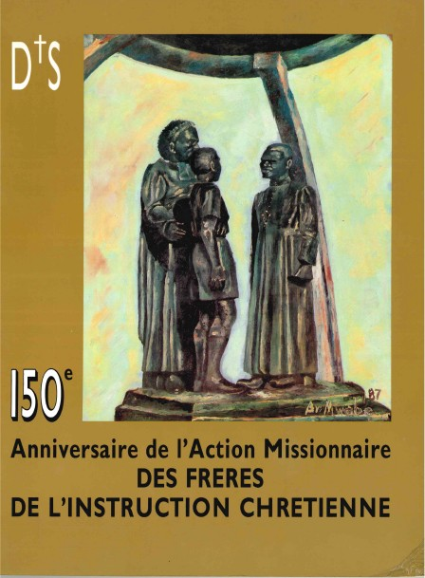
ui…, guidés par les Frères et animés par de grands jeunes. Il y a eu une abondance d’offres de formations : retraites spirituelles, camps d’été, participation aux activités d’Associations nationales, telles que Mouvement Eucharistique des jeunes, Action Catholique, renouveau dans l’Esprit. Au Canada les Frères ont fait germer des groupes de formation chrétienne : Camp Service Jeunesse, Agape, Cofavi… Il y a eu aussi des projets pour l’aide aux jeunes des pays du Tiers Monde. Dans l’Institut la figure du P. de la Mennais constituait le collant de toutes ces initiatives, surtout autour de certaines dates importantes comme en 1988, 150ème des missions FIC, qui donna un nouvel élan à l’esprit missionnaire de l’Institut. En effet à cette période remontent les organisations pour le développement des pays économiquement pauvres : AVIONS SANS FONTIÈRE, PRODEVA, ASSIFIC, Groupes de volontariat des grands élèves. Il y a eu aussi la recherche de nouveaux terrains d’ouverture sociale et religieuse pour aller à la rencontre des nouvelles formes de pauvreté : évasion scolaire, drogue et alcoolisme, immigrés, handicapés…, où se sont dépensés des Frères soutenus, dans ces activités d’accueil et de bénévolat, par leurs communautés.

NOUVELLES FLORAISON MISSIONNAIRE MENNAISIENNE (1970-1990…)

Parallèlement à cet effort d’évangélisation dans les écoles, l’Institut a donné une grande impulsion aux missions “ad gentes”. Les Frères ont ouvert de nouvelles frontières d’apostolat, surtout scolaire, dans des pays en voie de développement. Les provinces de la France ont réouvert l’ancienne mission du Sénégal (1967), puis se sont établis en Côte d’Ivoire (80), au Togo (82), au Bénin (90), avec différents types d’activité : écoles de ville, de brousse, centres agricoles… Les Frères canadiens se sont implantés dans l’Afrique centrale, dans des régions pauvres et souvent dangereuses : Congo, Rwanda, Burundi (1968 et 69), puis en Kenya et Tanzanie. La province espagnole a ouvert des centres mennaisiens en Amérique du Sud, dans des territoires plutôt pauvres : Chili (1983), Bolivie (1993), Uruguay. Un peu plus tard des communautés internationales de Frères ont été ouvertes en Asie : Philippines (1987), Indonésie (2000). Toute la Congrégation respirait ce souffle missionnaire, qui la ramenait à l’esprit du Fondateur. Dans un moment difficile pour les pays d’ancienne tradition mennaisienne, les nouveaux fils de Jean-Marie pouvaient réaliser une œuvre pleinement conforme à leur charisme, qui répondait aux besoins urgents de tant d’enfants et de jeunes, comme dans les premiers temps “héroïques” de l’Institut. Et comme dans les premiers temps, la Providence les aurait recompensés par de nouvelles vocations et le centuple des ressources.
C’était une perspective si importante qu’un grand mennaisien, F. Jean-Charles Bertrand, après avoir dû fermer son “Courrier du Vénérable”, a ouvert une autre revue sous le titre : “MISSIONS DES FIC, animation missionnaire et mennaisienne”. Cette revue a été la pointe de la dévotion mennaisienne pendant cette période difficile, du 1968 au 1990 : elle exposait dans chaque numéro la mission d’un pays particulier, dans son contexte social et religieux. Elle retraçait aussi l’histoire des grands missionnaires de la Congrégation. Le directeur continuait à signaler les intentions recommandées au Père, les faveurs signalées, la liste des bienfaiteurs. Dans son congé de cette précieuse revue, F. Bertrand écrivait : “Avec cette parution de Juin 1990, se termine la publication de la revue “Mission”. Ainsi, durant quarante ans, “Le Courrier du Vénérable” et “Missions” auront animé la Cause du Vénérable de la Mennais et recueilli nombre de témoignages de faveurs très transparentes d’esprit de foi et de confiance pour un grand nombre. Le Ciel répondra à son heure à cette piété populaire, tandis que l’Eglise s’empressera, alors, de proclamer bienheureux cet élu du Seigneur, grand apôtre de l’enfance. Merci, chers lecteurs pour votre engagement spirituel sur les pas de Jean-Marie de la Mennais et pour votre soutien généreux tout au long de ces années. Le bon Père Fondateur vous reste et vous continuera, à n’en pas douter, son pouvoir d’intercession auprès de Dieu.”

(SOURCES : COMPTE-RENDUS DES CHAPITRES de 1988 et de 1994 ; Chroniques 1990-96 ; Revue : MISSIONS des FIC, Canada, F. J.C. BERTRAND 1969-969)

- TRACES DE SAINTETÉ DANS LES CONGREGATIONS MENNAISIENNES : FRERE NICOLAS MEDIAVILLA, UNE VIE DONNEE A LA MISSION

Fr. Nicolas Mediavilla Garcia a lié son nom à la fondation de la mission de l’Indonésie. Il y a passé seulement trois années, et pourtant il a fait à cette mission le don le plus grand : le don de sa vie. Il a semé dans la terre d’une des plus jeunes missions mennaisiennes, la graine de son corps, qui donnera beaucoup de fruits.
Fr. Nicolas, ou Nico, comme on l’appelait familièrement, est né le 12 mars 1947 à Amaya, petit bourg de la commune de Sotresgudo dans la province de Burgos, communauté autonome de Castilla y León (Espagne). Ses parents sont Eugenio et María. Tout jeune il entre au juvénat de Nanclares : il y passera 6 années (1958-1964). Il s’y trouve très bien surtout dans les jeux et l’ambiance fraternelle. Il est très intéressé par les sports, la musique, les spectacles, un peu moins par les études. Il n’avait pas eu une bonne préparation scolaire dans son minuscule village : les notes des premières années sont plutôt basses ; cependant on note des progrès lents, mais constants dans les classes successives, surtout dans les matières scientifiques : Mathématique, Physique, Chymie. Son bulletin d’étudiant montre des notes très hautes dans les études au Scolasticat en Philosophie et Théologie. (Années 1964 à 1968). Ses études universitaires se dirigent vers les matières qu’il privilégie : il obtient sa licence à l’Université du Pays Basque, avec le titre de “Licenciado en Ciencias, sección Matemáticas” le 26-1-1983. F. Nico a déjà commencé à enseigner, en faisant avancer ensemble les études et l’activité directe de la classe. Il se tient à jour pour tout ce qui regarde les problèmes et les nouveautés liés à l’éducation. Il fréquente des cours spécialisés sur : “La qualité total dans l’éducation” ;
“La pédagogie de l’enseignement” ; “La prévention à l’école sur l’usage des drogues” ; “Le traitement de la diversité”. Cours qui font penser à l’intérêt du F. Nico sur tous les aspects de l’éducation et des jeunes, dans l’école et dans la société.
SA MISSION EN ESPAGNE ET EN INDONESIE
F Nicolás Mediavilla
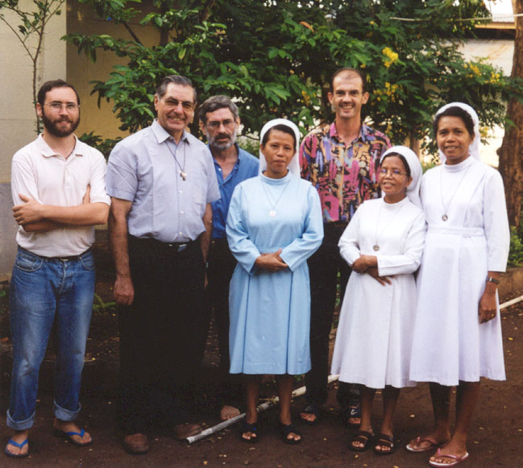
F. Nico a suivi un parcours d’enseignement assez régulier. De l’année 1968 jusqu’en 1999, il a enseigné dans plusieurs “colegios” : Bilbao 68-71, Aguilar 71-76, Portugalete 76- 82, Santo Domingo 82-88, Aguilar 89 – 99. Sur ses qualités d’éducateur, nous avons quelques témoignages : “Nico était un éducateur-né. Il enseignait les mathématiques pour évangéliser. Il fut guide et amis des jeunes pendant des années, à Portugalete, Santo Domingo de la Calzada et Aguilar de Campoo, au coude à coude avec les autres éducateurs ; ami et frère, serviteur humble, toujours disponible, accueillant, toujours en recherche. Il termina ses jours à l’école de Larantuka. Nico eut toujours un comportement fraternel, avec un regard toujours positif sur les personnes et les événements, un accueil total envers quiconque. Jamais un jugement négatif. Parfois des silences plus forts que lui, des étonnements qu’il ne savait pas conjurer. Nico fut un Frère pratiquant l’humour, ayant le sens de la fête [célèbres restent ses chansons chantées à pleine gorge : “Paloma couccouroucou !”], se posant et posant des questions, capables de donner des conseils si on les lui demandait.” (Chronique Juillet 2003)
En élargissant le regard sur son portrait spirituel et apostolique, l’article poursuit : “Le F. Nico aimait l’humilité : c’était un homme simple, au sourire facile. C’était un homme de prière. Ce fut un frère, un enseignant, un ami des jeunes. Au contact des pauvres, il sut rendre par ses paroles et ses gestes, le mystère qui le séduisait et que ses yeux ne pouvaient dissimuler : il était absolument amoureux du Seigneur Jésus.” C’est pour cette raison qu’il accepte d’être envoyé en mission : une mission tout-à-fait nouvelle, sans aucune expérience, dans une tâche toute à découvrir. En comptant seulement sur sa foi, F. Nico va où le Seigneur l’envoie : il va porter l’espérance de l’évangile à des jeunes lointains, qui ont faim de sa Parole et qui attendent des frères qui les aident à la mettre au centre de leur vie. “Il s’embarqua pour l’inconnu en allant en Indonésie manifester un amour virginal envers les pauvres. Le Seigneur était son unique richesse. Aucune richesse dans sa chambre : seulement un peu de linge et des carnets intimes, témoins de sa folle aventure. Il vivait pour être là où le Seigneur le voulait. Il faisait fi de la souffrance et de l’insécurité. Après quelques mois de repos et de discernement durant un été en Espagne, il retourna à Flores, parce qu’il avait entendu la voix de son Bien-aimé résonner dans celle des Supérieurs qui l’envoyaient et des jeunes qui le réclamaient.”
Le Conseil Général nomme le F. Nico Supérieur de la petite communauté de Larantuka, dans l’île de Flores. Il est en même temps sous-directeur de l’école secondaire Darius, gérée par le diocèse, dans laquelle les Frères collaborent. Surtout, il ouvre la petite communauté à l’accueil de la population avec des initiatives très simples mais attrayantes : atelier de couture et de mécanique, pêche organisée, cours d’informatique. L’ensemble des activités est inspiré par l’annonce de l’évangile : la communauté offre des moments de prière et de formation religieuse, auxquels jeunes et adultes participent en bon nombre et volontiers. Dès le début l’aspect mennaisien est fortement souligné et les gens commencent très tôt à connaitre et aimer le Père de la Mennais.
Les témoignages de ceux qui ont connu F. Nico montrent que son attitude avait touché leur cœur,
Les Premiers missionnaires en Indonésie avec le SG F Jose Antonio Obeso.
même dans un temps si bref, de trois années à peine. “Nous avons pu nous rendre compte comment en peu de temps ils ont saisi les grandes lignes de la spiritualité de Nico et aussi les lignes maîtresses de notre mission : simplicité, proximité, accueil, attention aux plus défavorisés, présence parmi les enfants et les jeunes, sérieux et persévérance dans le travail avec les élèves. Ils nous invitent à continuer sur ce chemin et le proposer aux jeunes Indonésiens qui souhaitent marcher dans cette voie.” (Bruder Daniel)
LA MORT DU F NICO : AIMER JUSQU’A DONNER SA VIE
Le 22 décembre, l’on célébrait Noël en communauté avec les enseignants du collège, avant la dispersion des vacances. Nico pensait n’avoir qu’une fièvre ordinaire et prit des antigrippaux pendant quelques jours. Le 26 décembre il se rend à l’hôpital des religieuses : les analyses ne révèlent rien : pas de malaria. On lui prescrit repos complet. Le 29 son état s’aggrave : il est transporté à l’hôpital de Lela. Il est mis sous oxygène. Le médecin déclare qu’il s’agit d’une forte crise de malaria ; il est pris en charge par une équipe sanitaire. Dans la nuit il parait aller mieux. Le lendemain 30 décembre il a une crise : il se met à respirer comme quelqu’un qui étouffe. Le médecin s’inquiète, demande d’informer sa famille et les Frères et d’appeler un prêtre pour l’onction des malades. Nico s’éteint doucement. Dans les derniers instants ses bras, qu’il tenait étendus le long du corps, s’ouvrent et se dirigent vers sa poitrine, comme en un geste d’accueil du Seigneur qui vient le chercher. Le soir, l’ambulance de l’hôpital emmène le corps de Nico vers Larantuka. Avant l’arrivée un groupe important de jeunes motocyclistes précède et annonce l’arrivée du corps : beaucoup de monde accueille la dépouille du Frère et toute la nuit les gens veillent et prient. Pendant 2 jours, le corps de Nico a été veillé, jour et nuit, par les gens de Larantuka avec prières et cantiques.” (Bruder Stef)
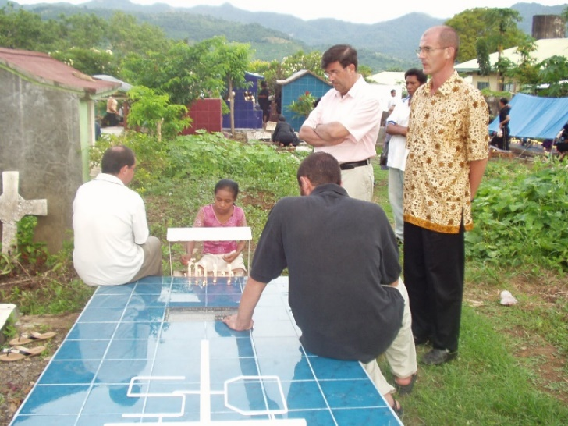
Le 2 janvier on a célébré les funérailles solennelles à l’église paroissiale à la présence de deux évêques, de 14 prêtres, des supérieurs des Frères mennaisiens, des communautés religieuses, d’une sœur du F. Nico, Encarna, et d’une énorme foule. Après la communion, la tradition indonésienne ménage le moment solennel des adieux : de la part de l’évêque, des Frères, des professeurs du collège, des jeunes élèves : “Le Frère Nico a réalisé à la perfection la mission de Frère de la Mennais. Frère de tous et maître pour les jeunes, partageant leur vie. Il continue à mener à bien sa mission de Frère et d’enseignant, parce qu’il a obtenu ce qu’il désirait : être frère de Jésus.” (Les élèves)
Puis c’est le moment de la fermeture du cercueil transporté au cimetière, au milieu des pleurs et des chants : tous donnent leur bénédiction sur le cercueil en le couvrant de fleurs. “Les restes de Nico sont là, où il a toujours voulu qu’ils soient, près de la communauté, avec les gens en toute simplicité... Depuis la tombe continue à attirer la visite de beaucoup de gens qui viennent tous les jours prier, mettre des cierges, jouir de sa tendresse, de son sourire, de son écoute.” (Komunitas BPK)
UNE CROIX PLEINE D’ESPERANCE
Le Supérieur Général, F. J.A. Obeso, a écrit une lettre pleine de consolation et d’espérance aux Frères et aux jeunes de Larantuka, douloureusement éprouvés par la mort du F. Nico. Nous en donnons quelques passages: “La construction d’une communauté nouvelle porte toujours le signe du martyr. La formation de la communauté a eu un procès difficile pendant quelques moments ; “pourtant le défi de vivre une réalité nouvelle, l’espérance dans le Seigneur el la foi dans les Frères, nous ont donné l’élan pour continuer à essayer”, a-t-il écrit lui-même il y a quelques semaines : Mais pour la bâtir il faut croire que Dieu fait son chemin jusqu’à nous. “Maintenant notre communauté est tournée vers la mission, est ouverte, accueillante et bien insérée et nous prenons toujours plus de force.”
Nous pouvons être tués par une chose et mourir pour une autre. Nico a été tué par la malaria et la pauvreté. Mais il est mort pour la mission pour laquelle il avait offert sa vie. Les Frères de Larantuka ne pourront pas oublier sa Pâque : ils ont été marqués par la façon de consigner son existence dans ses derniers moments : En levant ses bras, comme s’il voyait l’Invisible, il disait : Père, accueille-moi, je mets mon esprit dans tes mains. Il fait un grand cadeau à ses Frères : quelle meilleure semence pour que la mission donne ses fruits que cette vie d’un Frère, plein de défauts- comme il disait de soi-même-, mais toujours saint. Le Seigneur l’a rencontré très tôt, avec le bagage, léger en soi-même, mais plein de Dieu, plus que jamais.”
Tombe du F Nicolás Mediavilla, à Larantuka
Le sang versé, le corps accueilli par la terre de Flores, tisse de nouveaux liens avec elle. Ce corps dans la terre est la meilleure semence ; que le Seigneur la fasse produire à cent pour un, en vocations pour les bien aimés jeunes de Larantuka. Le Seigneur va toucher leurs cœurs, de façon qu’ils puissent prendre la relève de celui qui a donné sa vie pour eux. Frères de la communauté et jeunes de Larantuka, vous êtes devenus plus orphelins que jamais. Vous avez perdu un frère qui vous aimait profondément avec un cœur d’envoyé de Dieu. Mais vous avez gagné un frère saint, qui a voulu donner sa vie à Dieu en même temps qu’à vous-mêmes. Vous serez toujours dans sa prière, vous serez toujours dans son cœur missionnaire.”
(SOURCES : MENOLOGE DES FRERES D’Espagne ; COMPTE-RENDU du F. Josu Olabarrieta ; Fiche de F. Nico Mediavilla Garcia dans les Archives FIC des Rome ; Lettre à la Communauté de Larantuka du Supérieur Général F. José Antonio Obeso)

